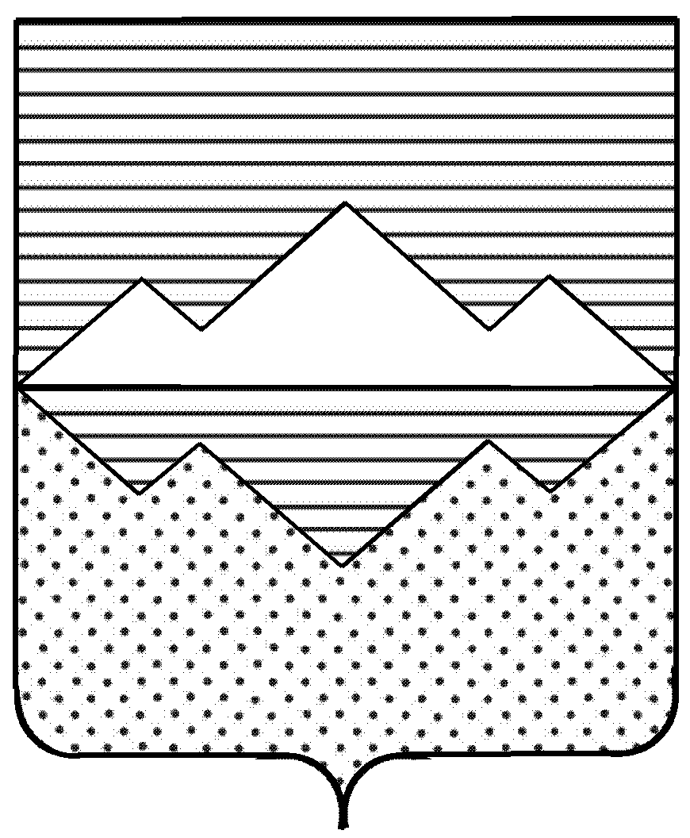

Совет депутатов
Романовского сельского поселения
Саткинского муниципального района
Челябинской области
РЕШЕНИЕ
_________________________________________________________________

от 31.07.2015 года № 10
с.Романовка

Об установлении предельных размеров земельных участков на территории Романовского сельского поселения

В соответствии с Земельным кодексом РФ, Градостроительным кодексом РФ, Федеральным законом № 131-ФЗ от 06.10.2003 года «Об общих принципах организации местного самоуправления в Российской Федерации», Законом Челябинской области «О земельных отношениях» 154-30 от 31.03.2015 года

СОВЕТ ДЕПУТАТОВ РОМАНОВСКОГО СЕЛЬСКОГО ПОСЕЛЕНИЯ РЕШАЕТ:

- Установить предельные размеры земельных участков, предоставляемых гражданам из земель государственной или муниципальной собственности:
- для ведения личного подсобного хозяйства - минимальный - 600 кв.м, максимальный 3000 кв.м.
2) для индивидуального жилищного строительства - минимальный - 800 кв.м, максимальный - 3000 кв.м.
3) для ведения личного подсобного хозяйства с возведением жилого дома на приусадебном земельном участке - минимальный - 600 кв.м, максимальный 3000 кв. м.
2. Минимальный и максимальный предельные размеры земельного участка, предоставляемого для индивидуального жилищного строительства, ведения личного подсобного хозяйства и эксплуатации строений, могут быть изменены более установленных норм на основании утвержденной в установленном порядке градостроительной документации о застройке и правил землепользования и застройки (зонирования территории) на территории Романовского сельского поселения.
3. Контроль исполнения настоящего решения возложить на Комиссию Совета депутатов Романовского сельского поселения по бюджету, финансам и коммунальному хозяйству (Елсуков В.Ф.).
4. Опубликовать настоящее решение в средствах массовой информации.
5. Настоящее решение вступает в силу со дня официального опубликования.

Глава Романовского
сельского поселения Н.В. Поляшов

